Wiosna – pora roku, na którą czekamy po krótkich zimowych dniach. Wiosna to wróżka, która odmienia otaczający nas świat.
Pochyla się sosna ku sośnie i szumi …
A o czym? O wiośnie.
Że wiosna wędruje po dróżkach
i czasy wyczynia jak wróżka.
Gdy wiosna uśmiechem zabłyśnie,
to z ziemi wyrasta przebiśnieg.
Gdzie stanie, w tym miejscu za chwilę
pojawia się śliczny zawilec.
Gdy wita się z wiosną leszczyna
to wiosna jej kotki przypina.
Stanęła dziś wiosna nad klonem
i klon ma już pączki zielone.
A dąb się ogromnie złości i też zielenieje… z zazdrości.

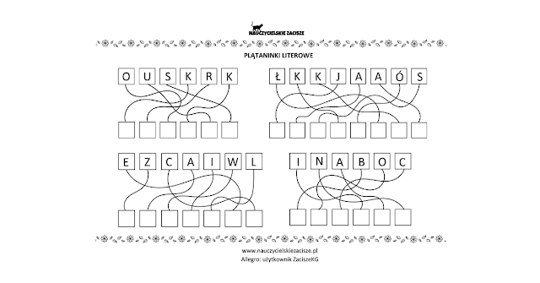
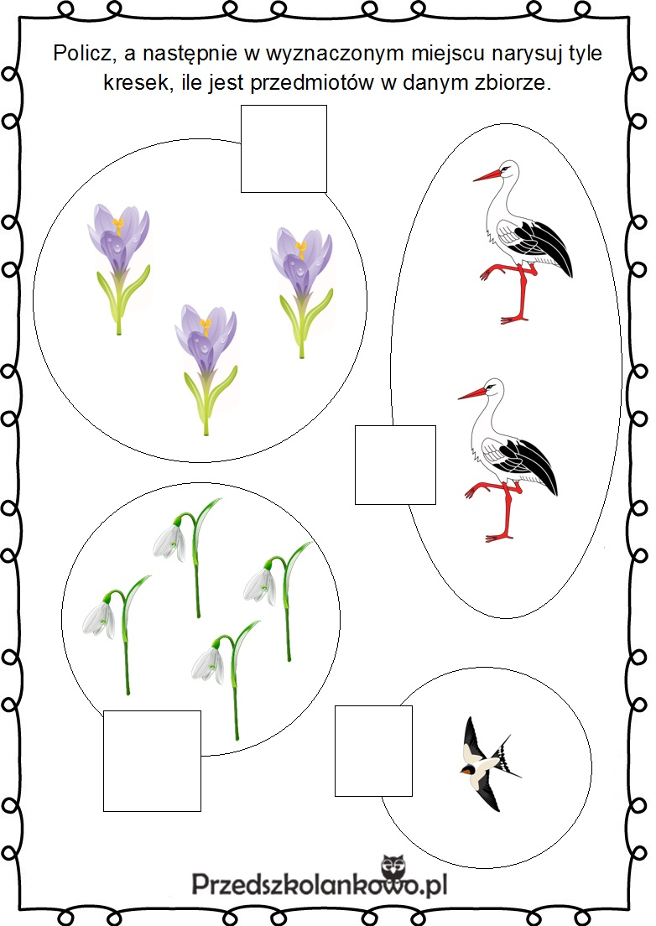

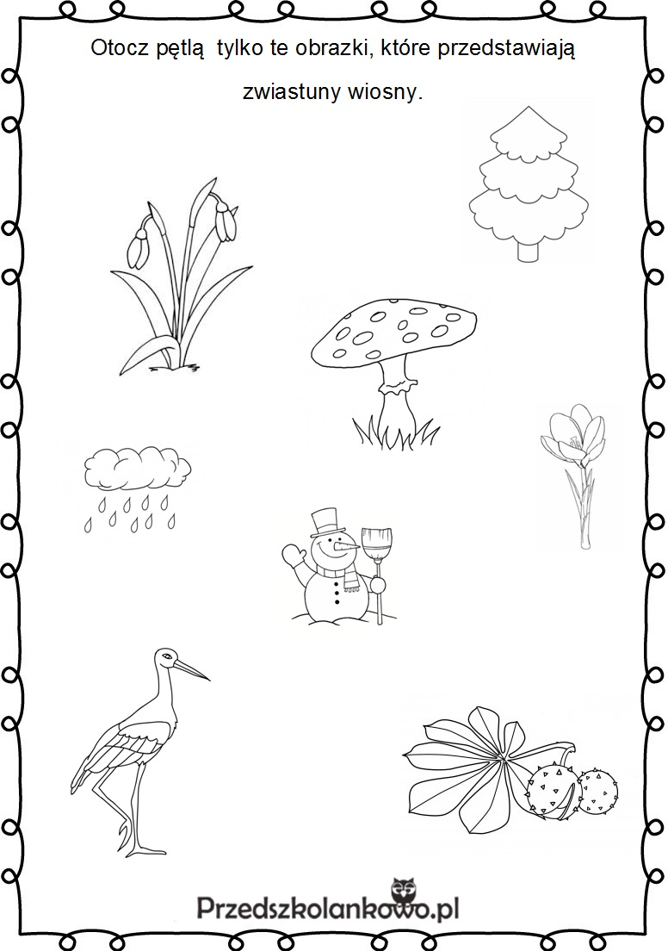
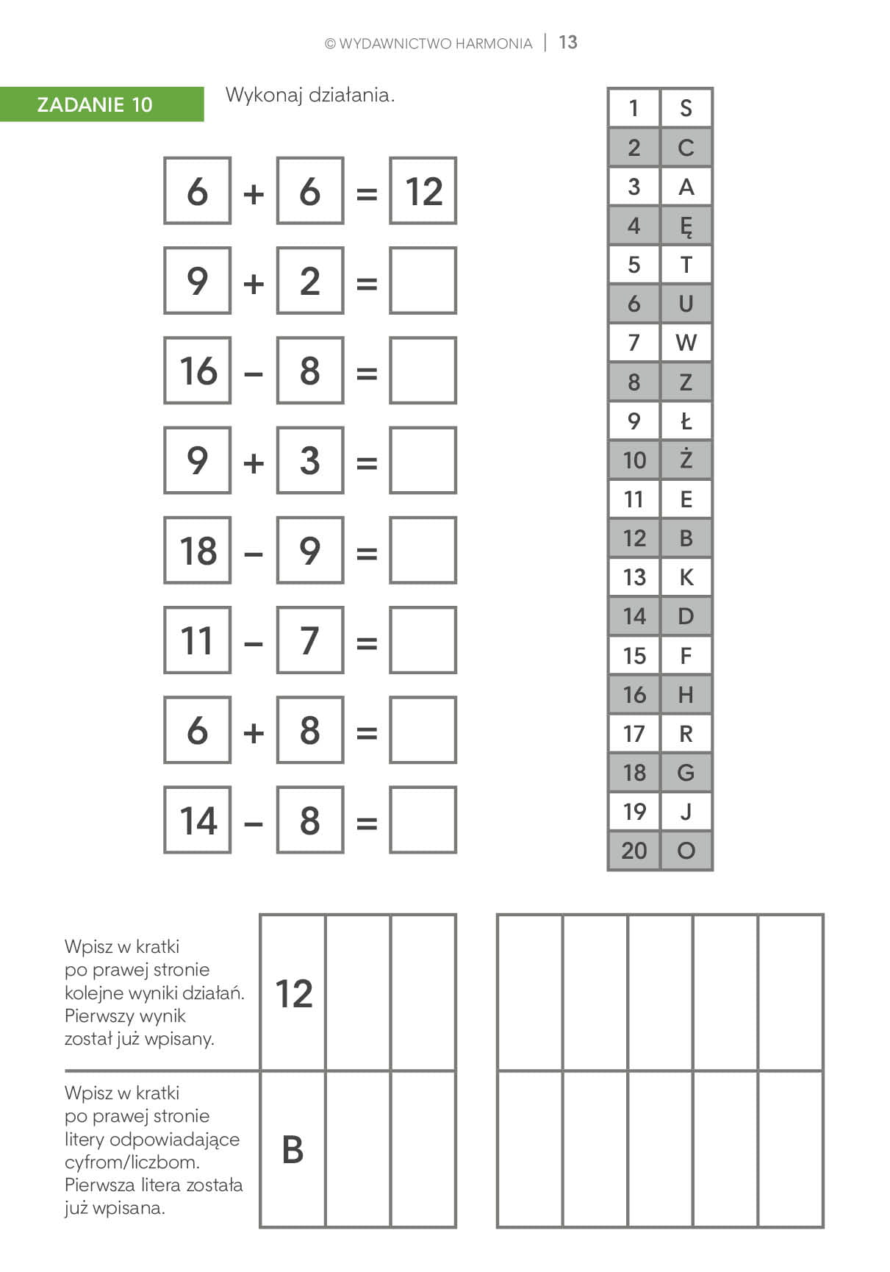

Proszę wypełnić kontury tulipana małymi kulkami uformowanymi z plasteliny.

